BOSQUEJO

Herramientas del sistema de transformación digital (PMG-TD)
Junio de 2025. SGD

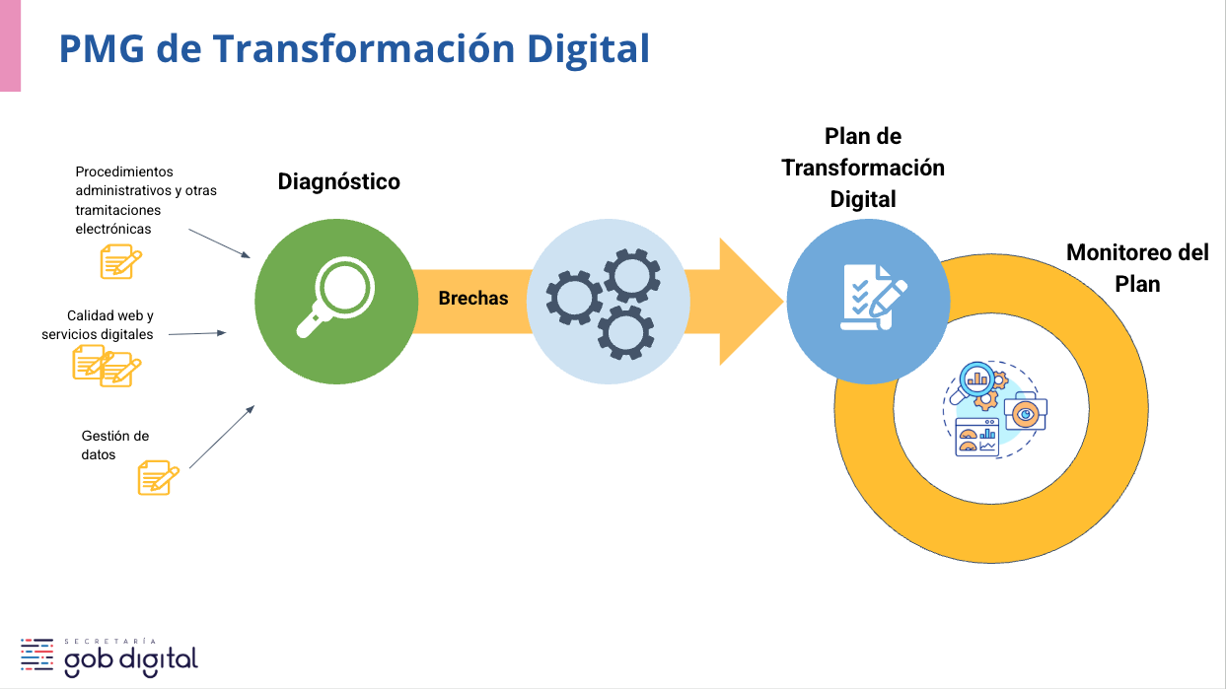

Etapa 1. Objetivo 2

Diagnóstico institucional de brechas en dimensiones estratégicas
Cargue los archivos con el diagnóstico de cada una de las dimensiones.
Procedimientos administrativos y otras tramitaciones*  Suba el archivo de diagnóstico obtenido del CPAT | Archivo
Calidad de sitios web y servicios digitales*  Suba los archivos de diagnóstico para sitios web y servicios digitales | Archivo Archivo
Gobernanza de datos*  Suba el archivo de diagnóstico realizado con la herramienta del MGDE | Archivo

Etapa 2. Objetivo 1

Gobernanza del plan de transformación digital institucional
Complete los nombres de las personas responsables de la elaboración y aprobación del PTD. No incluya a las personas que actuaron como revisoras.
Elabora*  Indique nombre y cargo de la(s) persona(s) que participaron de la elaboración | Persona Persona Persona
Aprueba*  Indique nombre de la máxima autoridad del servicio que aprueba el PTD | Persona

a. Objetivo del PTD
Objetivo general del PTD*  Seleccione uno o más objetivos de su plan. | - Tramitar en soporte electrónico los procedimientos administrativos y otras tramitaciones  - Mejorar los servicios digitales y sitios web  - Aumentar el nivel de madurez de gestión de datos  - Robustecer los mecanismos de protección de datos de carácter personal  - Mitigar los riesgos de seguridad de la información y ciberseguridad
Complemento opcional
Indique cualquier objetivo adicional que quiera mencionar o complementar.

b. Brechas prioritarias detectadas en el diagnóstico
Principales brechas prioritarias en Procedimientos administrativos y otras tramitaciones*  Seleccione las brechas que va a priorizar. | - Limitada o nula implementación de la autenticación digital utilizando mecanismos oficiales  - Limitada o nula implementación de la interoperabilidad de datos, documentos y/o expedientes  - Limitada o nula implementación del envío de notificaciones por medios electrónicos  - Plataformas tecnológicas obsoletas impiden dar soporte electrónico a los procedimientos administrativos  - Limitada o nula implementación de expedientes electrónicos  - Limitada o nula implementación del envío y recepción electrónica de comunicaciones oficiales entre órganos de la Administración del Estado
Principales brechas prioritarias en Calidad web y servicios digitales*  Seleccione las brechas que va a priorizar. | - Nivel de cumplimiento insuficiente en la dimensión Contenido y lenguaje claro  - Nivel de cumplimiento insuficiente en la dimensión Usabilidad  - Nivel de cumplimiento insuficiente en la dimensión Accesibilidad web  - Nivel de cumplimiento insuficiente en la dimensión Arquitectura de información  - Nivel de cumplimiento insuficiente en la dimensión Búsqueda y encontrabilidad  - Nivel de cumplimiento insuficiente en la dimensión Responsividad móvil  - Nivel de cumplimiento insuficiente en la dimensión Diseño e imagen institucional  - Nivel de cumplimiento insuficiente en la dimensión Seguridad  - Nivel de cumplimiento insuficiente en la dimensión Tecnología  - Nivel de cumplimiento insuficiente en la dimensión Atención a la ciudadanía  - Nivel de cumplimiento insuficiente en la dimensión Audiovisualidad  - Nivel de cumplimiento insuficiente en la dimensión Enfoque de género  - Nivel de cumplimiento insuficiente en la dimensión Imparcialidad e igualdad de trato  - Nivel de cumplimiento insuficiente en la dimensión Inclusión  - Nivel de cumplimiento insuficiente en la dimensión Promoción  - Nivel de cumplimiento insuficiente en la dimensión Transparencia y apertura  - Nivel de cumplimiento insuficiente en la dimensión Prevención de errores  - Nivel de cumplimiento insuficiente en la dimensión Facilidad de acceso e independencia tecnológica  - Nivel de cumplimiento insuficiente en la dimensión Interacción y retroalimentación  - Nivel de cumplimiento insuficiente en la dimensión Rapidez de respuesta
Principales brechas prioritarias en Gestión de datos*  Seleccione las brechas que va a priorizar. | - Nivel actual en la dimensión Visión estratégica del MGDE es menor al deseado  - Nivel actual en la dimensión Gobernanza de datos del MGDE es menor al deseado  - Nivel actual en la dimensión Arquitectura, diseño y documentación del MGDE es menor al deseado  - Nivel actual en la dimensión Almacenamiento y operación del MGDE es menor al deseado  - Nivel actual en la dimensión Seguridad y ciberseguridad de datos del MGDE es menor al deseado  - Nivel actual en la dimensión Integración e interoperabilidad del MGDE es menor al deseado  - Nivel actual en la dimensión Documentos y contenidos del MGDE es menor al deseado  - Nivel actual en la dimensión Datos maestros y de referencia del MGDE es menor al deseado  - Nivel actual en la dimensión Analítica e inteligencia de negocios del MGDE es menor al deseado  - Nivel actual en la dimensión Calidad de datos del MGDE es menor al deseado  - Nivel actual en la dimensión Datos abiertos del MGDE es menor al deseado  - Nivel actual en la dimensión Aspectos legales y normativos del MGDE es menor al deseado
Complemento opcional
Indique cualquier brecha adicional que quiera mencionar o complementar.

c. Iniciativas de transformación digital
Nombre de la iniciativa |  Objetivo |  Área responsable |  Costo estimado total | Indicadores |  Cronograma
 | Digitalización | Dirección superior | 1. Costo Base | - De avance de fases  - De finalización de la iniciativa | 
 | Calidad web | Dirección superior | 1. Costo Base | - De avance de fases  - De finalización de la iniciativa | 
 | Gestión de datos | Dirección superior | 1. Costo Base | - De avance de fases  - De finalización de la iniciativa | 

En Cronograma, seleccionado el signo más, se accede a un modal para el ingreso de hitos.

Rangos para el costo estimado total de la iniciativa en UTM:

Rango | Denominación sugerida | Montos por rango
1 | Costo Base | Hasta 1.000 UTM
2 | Costo Medio | Entre 1.001 y 5.000 UTM
3 | Costo Significativo | Entre 5.001 y 10.000 UTM
4 | Alto Costo | Entre 10.001 y 15.000 UTM
5 | Muy Alto Costo | Más de 15.000 UTM

Se presentan dos tipos de indicadores:
A. Indicadores de Avance de Fases:
Estos indicadores buscan medir el progreso dentro de cada una de las etapas del ciclo de vida del proyecto.
- Fase de Inicio:
  - Indicador: Estado de Aprobación Formal de la Iniciativa.
    - Valores Posibles: No Iniciado, En Elaboración de Propuesta, Propuesta Presentada, Aprobado Formalmente.
    - Meta: Alcanzar el estado "Aprobado Formalmente" en la fecha prevista en el cronograma.
  - Indicador: Constitución del Equipo de Proyecto.
    - Valores Posibles: No Iniciado, En Proceso de Designación, Equipo Parcialmente Designado, Equipo Completo Designado.
    - Meta: Alcanzar el estado "Equipo Completo Designado" en la fecha prevista.
- Fase de Planificación:
  - Indicador: Nivel de Completitud del Plan de Proyecto Detallado.
    - Valores Posibles: No Iniciado (0%), En Elaboración (1-99%), Completado (100%).
    - Meta: Alcanzar el 100% de completitud del plan de proyecto en la fecha prevista.
  - Indicador: Aprobación del Plan de Proyecto por las Instancias Pertinentes.
    - Valores Posibles: No Iniciado, Plan Presentado para Aprobación, Plan Aprobado.
    - Meta: Alcanzar el estado "Plan Aprobado" en la fecha prevista.
- Fase de Ejecución:
  - Indicador: Porcentaje de Hitos Clave Completados.
    - Valores Posibles: 0% - 100% (calculado sobre el número total de hitos definidos).
    - Meta: Alcanzar el 100% de hitos clave completados en la fecha prevista.
  - Indicador: Cumplimiento del Cronograma de Actividades (Variación).
    - Valores Posibles: Adelantado, A Tiempo, Con Retraso (indicando la magnitud del retraso en días o semanas).
    - Meta: Mantenerse "A Tiempo" o "Adelantado" respecto al cronograma.
  - Indicador: Utilización del Presupuesto (Porcentaje Consumido vs. Planificado).
    - Valores Posibles: Porcentaje.
    - Meta: Mantener el consumo del presupuesto dentro de los límites planificados (ej. +/- 10%).
- Fase de Cierre:
  - Indicador: Estado de la Documentación de Cierre del Proyecto.
    - Valores Posibles: En Elaboración, Borrador Completo, Documentación Final Aprobada.
    - Meta: Alcanzar el estado "Documentación Final Aprobada" en la fecha prevista.
  - Indicador: Obtención de la Aprobación Formal del Cierre del Proyecto.
    - Valores Posibles: Cierre No Iniciado, Solicitud de Cierre Presentada, Cierre Formalmente Aprobado.
    - Meta: Alcanzar el estado "Cierre Formalmente Aprobado" en la fecha prevista.
B. Indicadores de Finalización de la Iniciativa:
Estos indicadores binarios o de estado final permiten determinar si la iniciativa se completó o no.
- Indicador: Estado General de la Iniciativa.
  - Valores Posibles: En Planificación, En Ejecución, Completada, Cancelada, En Pausa.
  - Meta: Alcanzar el estado "Completada" dentro del plazo y presupuesto definidos.
- Indicador: Cumplimiento del Objetivo Principal de la Iniciativa.
  - Valores Posibles: Sí (Objetivo Cumplido), No (Objetivo No Cumplido), Parcialmente Cumplido.
  - Meta: Alcanzar el valor "Sí (Objetivo Cumplido)".
- Indicador: Entrega de los Productos o Servicios Finales Definidos.
  - Valores Posibles: No Entregados, Parcialmente Entregados, Totalmente Entregados.
  - Meta: Alcanzar el valor "Totalmente Entregados".
Buenas Prácticas Adicionales para la Gestión de Fases y Finalización:
- Definir claramente los criterios de "Completado" para cada fase y para la iniciativa en general.
- Establecer responsables claros para el seguimiento y la actualización de estos indicadores.
- Integrar estos indicadores en los informes de avance del proyecto.
- Utilizar herramientas de gestión de proyectos que permitan visualizar el avance de las fases y el estado de finalización.
- Realizar revisiones periódicas del estado de las iniciativas para identificar desviaciones y tomar acciones correctivas.
- Documentar las razones de cualquier cancelación o pausa de una iniciativa.

Cronograma: Modal que se abre para ingresar hitos por iniciativa
Se pueden agregar los hitos y abajo, con carácter de opcional, se muestra una opción para ingresar las actividades. Esto con el propósito de establecer un incentivo al ingreso de hitos y no de las actividades, porque los hitos son concretos y permiten verificar los indicadores con mayor claridad y certeza.

Hitos | 🗓️ Fecha del hito
 | 🗓️
 | 🗓️
 | 🗓️
Ejemplo de Definición de Hitos:
Para una iniciativa de "Implementación de un Sistema de Gestión Documental Electrónico (SGDE)":
- Hito 1: Selección y adjudicación del proveedor del SGDE (Fecha Prevista: DD/MM/AAAA).
- Hito 2: Finalización de la configuración e instalación del SGDE en la infraestructura del órgano (Fecha Prevista: DD/MM/AAAA).
- Hito 3: Culminación de la fase de pruebas y ajustes del SGDE (Fecha Prevista: DD/MM/AAAA).
- Hito 4: Inicio de la capacitación de los usuarios clave del SGDE (Fecha Prevista: DD/MM/AAAA).
- Hito 5: Puesta en marcha oficial del SGDE para el primer grupo de usuarios (Fecha Prevista: DD/MM/AAAA).
- Hito 6: Implementación completa del SGDE en todas las unidades del órgano (Fecha Prevista: DD/MM/AAAA).
Buenas Prácticas para la Definición de Hitos:
- Involucrar a los responsables de la iniciativa y a los principales interesados en la definición de los hitos.
- Asegurar que los hitos cubran todo el ciclo de vida de la iniciativa.
- Mantener un número razonable de hitos para facilitar el seguimiento sin sobrecargar la gestión.
- Revisar y ajustar los hitos según sea necesario a medida que avanza la iniciativa.

Cronograma: Modal que se abre para ingresar actividades por iniciativa (OPCIONAL)
Actividad | 🗓️ Fecha inicio | 🗓️ Fecha fin
 | 🗓️ | 🗓️
 | 🗓️ | 🗓️
 | 🗓️ | 🗓️

Declaración de responsabilidad
Completitud*  Suscriba declaración de responsabilidad por la completitud del plan | - Declaro que el presente plan de transformación digital tomó en consideración todas las brechas identificadas en los diferentes instrumentos de diagnóstico.
Coherencia*  Suscriba declaración de responsabilidad por la coherencia del plan | - Declaro que el presente plan de transformación digital es coherente porque las iniciativas abordan las brechas identificadas en el diagnóstico.
Cumplimiento normativo*  Suscriba declaración de responsabilidad por el cumplimiento de normas y estándares | - Estoy en conocimiento que la opinión técnica favorable de este plan de acción no significa que la Red de Expertos esté haciendo una validación del cumplimiento de todas las normas legales y administrativas correspondientes.

